**Radovednih pet**

**MATEMATIKA 4**

**Zapiski v zvezek**

**Pripravil: Mladen Kopasić**

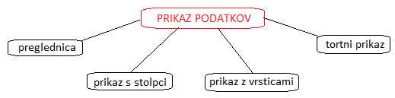

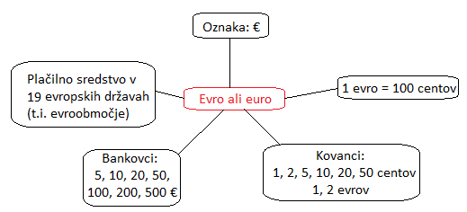

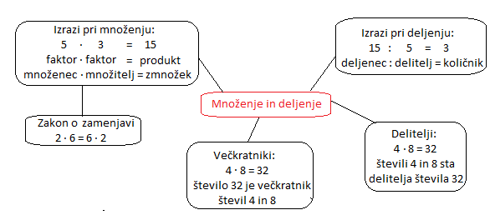

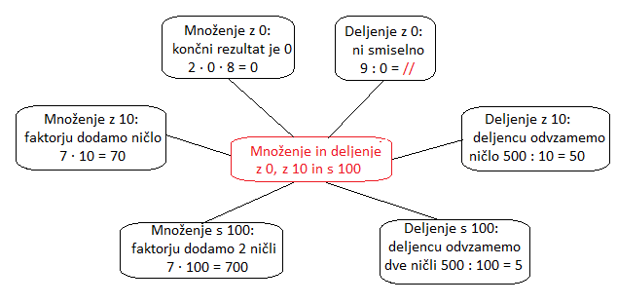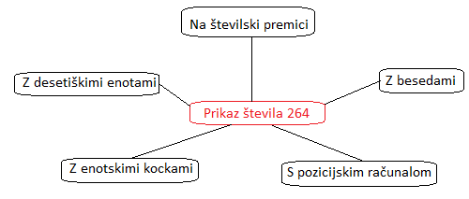

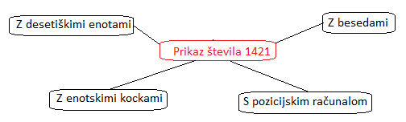

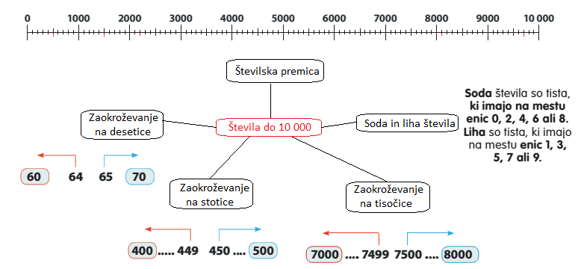

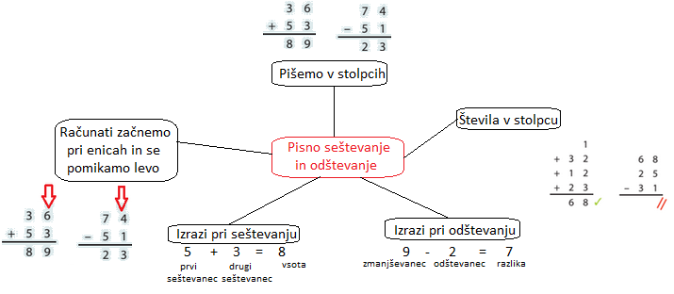

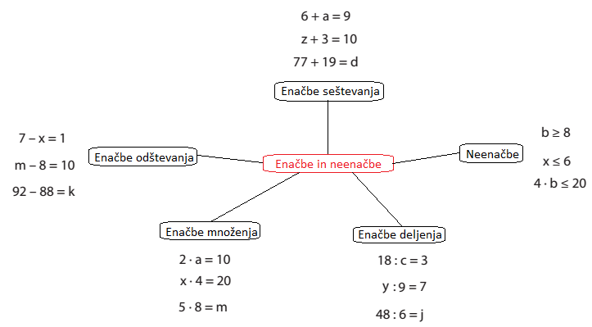

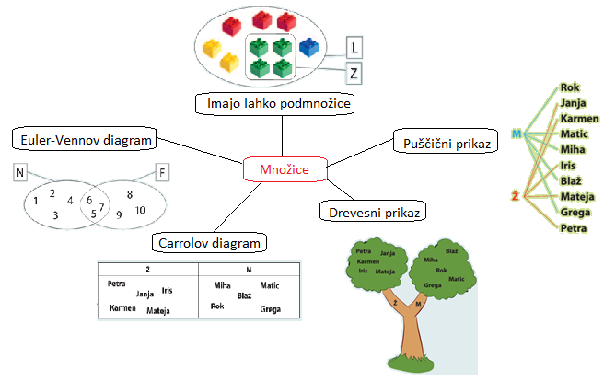

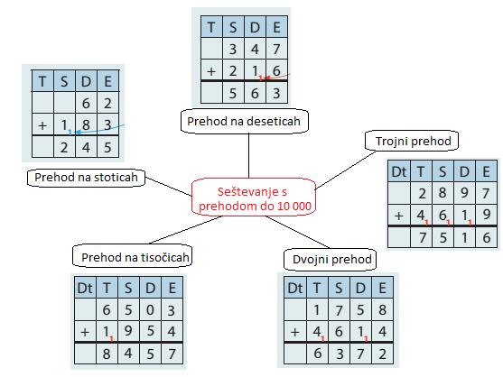

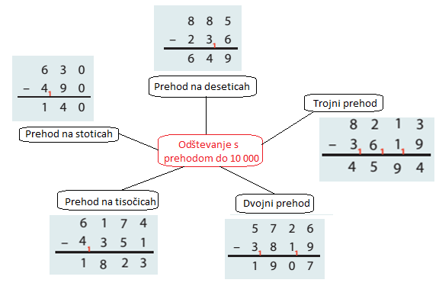

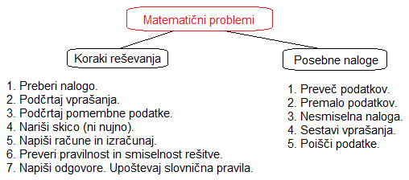

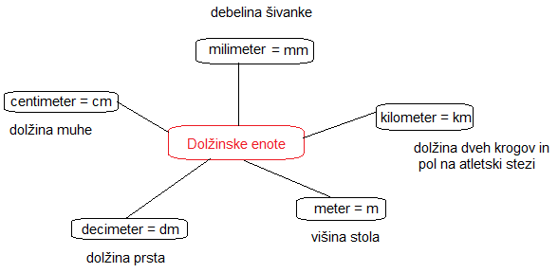

Daljica

* Je ravna črta.
* Omejena je z dvema točkama, ki ju imenujemo krajišči.
* Poimenujemo jo s krajiščema ali z malo tiskano črko.
* Lahko leži v različnih legah (vodoravni, navpični, poševni).

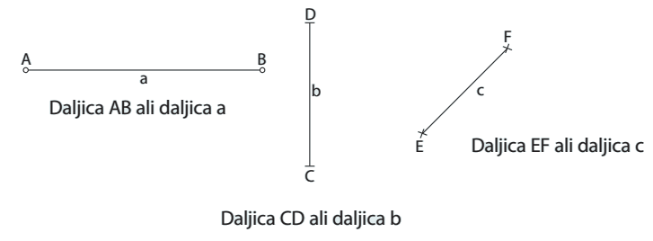

– Daljici lahko izmerimo dolžino, ki jo lahko zapišemo na dva načina, npr. IABI = 4 cm ali a = 4 cm.

* Narišejo daljico dolgo 5 cm in jo označijo.

– Skladne daljice so enako dolge. Lega za skladnost nima pomena.

* Narišejo 3 skladne daljice v različnih legah.

Premica

* Je ravna neomejena črta.
* Poimenujemo jo z malo tiskano črko.
* Lahko leži v različnih legah (vodoravni, navpični, poševni).
* Sečnici sta premici, ki se sekata v točki – presečišču.

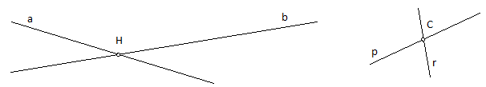

* Vzporednici sta premici, ki sta si povsod enako oddaljeni. Se ne sekata.

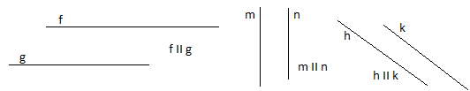

* Pravokotnici sta premici, ki se sekata v pravem kotu.

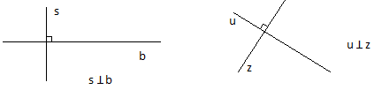

Poltrak

* Je ravna črta, ki je z ene strani omejena s točko – izhodiščem. Z druge strani je

neomejena.

* Poimenujemo jo z malo tiskano črko.
* Lahko leži v različnih legah (vodoravni, navpični, poševni).



Medsebojna lega stranic v pravokotniku

* z geotrikotnikom narišemo pravokotnik in mu označimo stranice. Zapišemo medsebojne lege vseh stranic (enako kot v SDZ, str. 93).

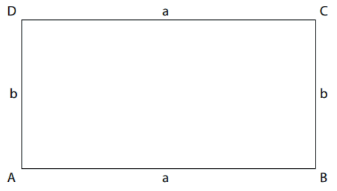

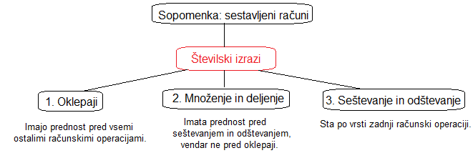

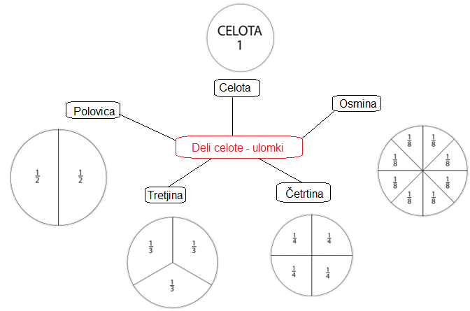

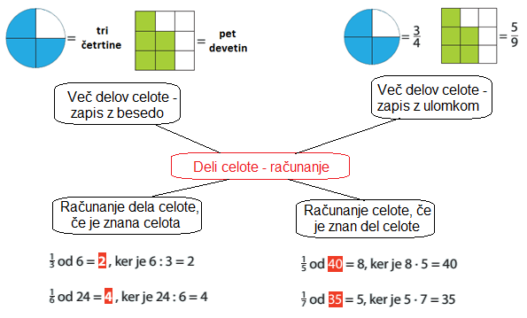

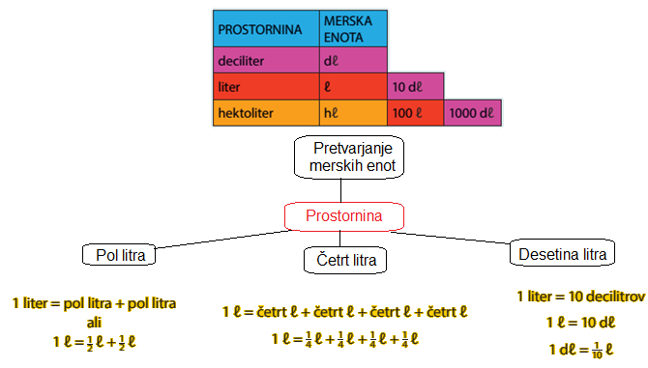

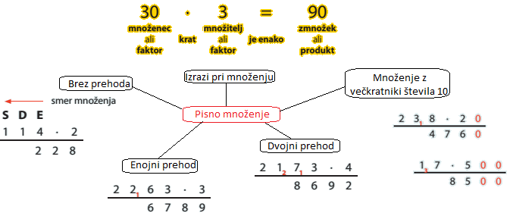

Geometrijska telesa in liki

* Vrste geometrijskih teles

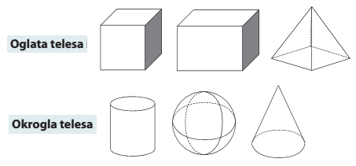

* Lastnosti geometrijskih teles

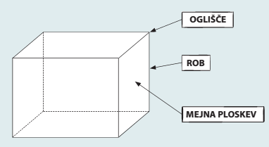

* Lastnosti geometrijskih likov

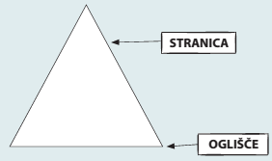

* Označevanje pravokotnika in kvadrata

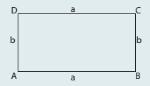 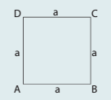

* Skladni liki



Simetrija

* Simetričen je tisti predmet, pri katerem lahko določimo sredinsko črto (simetralo), ki ga razdeli na dva zrcalno enaka dela.

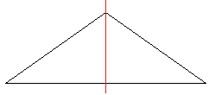

* Predmet ima lahko več simetral.

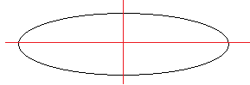

Vzorci

Vzorec je ponavljanje nečesa.

Lahko je:

* enostaven – ima en kriterij (npr. vrtenje):

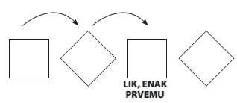

* ali bolj zapleten – ima več kriterijev (npr. vrtenje in sprememba barve):

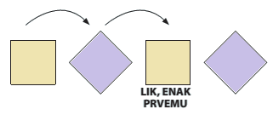

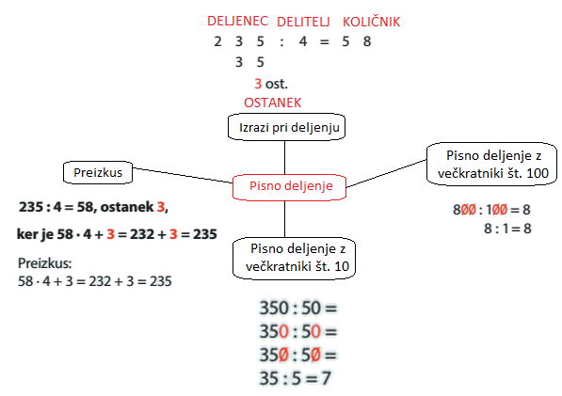

Krog in krožnica

Krog je geometrijski lik, krožnica pa črta, ki ga omejuje.

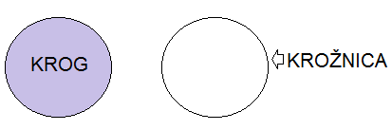

Lahko jima načrtamo središče (S), polmer (r) in premer (d).

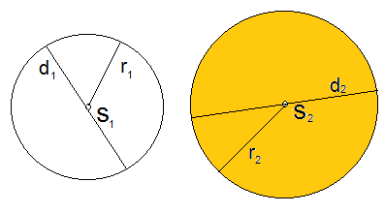

Premer je dvakrat daljši od polmera.

